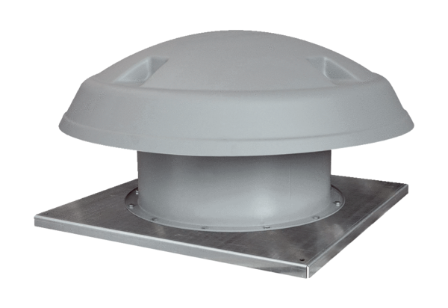Axial-Dachventilator DAD 71/4Verpackungseinheit: 1 StückSortiment: C
Artikelnummer: 0073.0075Hersteller: MAICO

